**LABORATÓRIO DE DESENVOLVIMENTO DE ALGORITMOS**

**Professor Walace Bonfim 2020.2**

**Lista de Exercícios 1 – assuntos: de I/O formatados até STRING**

**DICA: MUITOS desses exercícios já foram feitos em sala!! Reuse-os!!**

**Instruções para a resolução e entrega da lista.**

**1 –** A entrega da lista é individual, entretanto o estudo e planejamento podem ser feitos em grupo.

**2 –** A lista deve ser entregue no VIRTUAL, com o arquivo da lista. Esse arquivo deve ser comprimido (ex.: zip, rar) com um arquivo.c (ou .cpp) para cada questão. Não coloque os arquivos executáveis (.exe), apenas os de código fonte.

3 – PRAZO – 20/10/2020 23:59h

**Faça um programa em C para:**

**Entrada/Saída:**

1. Ler um número e exibir a frase: “o número digitado foi: ” e logo após esta frase apresentar o valor do número lido.
2. Que peça ao usuário para digitar um caractere, e em seguida exiba esse caractere na tela.

**a)** exiba como caractere (%c).

**b)** exiba como inteiro (%d).

**c)** exiba como hexadecimal (%x).

1. Ler duas notas e exibir a média aritmética.
2. Ler uma temperatura em graus Fahrenheit e apresentá-la convertida em graus Celsius. A fórmula de conversão é: C = (F-32)*(5.0/9).
3. Ler a altura e a base de um triângulo e calcular sua área. A fórmula de área de um triângulo é A = (base*altura)/2.

**Condicional:**

1. Ler um número e diga se eles está contido no intervalo entre 10 e 15, onde 10 e 15 também pertencem ao intervalo.
2. Para ler um número inteiro e dizer se ele é impar ou par.
3. Escreva um algoritmo que leia 3 números e diga qual é o menor entre os três.
4. Uma companhia quer verificar se um empregado está qualificado para a aposentadoria. Para estar em condições, um dos seguintes requisitos deve ser satisfeito:

* Ter no mínimo 65 anos de idade.

* Ter trabalhado, no mínimo 30 anos.

* Ter no mínimo 60 anos e ter trabalhado no mínimo 25 anos.

Ler os dados: o ano de nascimento do empregado e o ano de seu ingresso na companhia. O programa deverá escrever a idade e o tempo de trabalho do empregado e a mensagem “Requerer aposentadoria” ou “Não requerer”.

Obs.: Utilize como ano atual o ano de 2011.

1. Leia o ano de nascimento de um nadador, calcule sua idade, e classifique-o em uma das categorias:

* Infantil A --- de 5 a 7 anos

* Infantil B --- de 8 a 10 anos

* Juvenil A --- de 11 a 13 anos

* Juvenil B --- de 14 a 17 anos

* Sênior --- maiores de 17 anos

Obs.: Utilize como ano atual o ano de 2011.

O programa deve fornecer uma saída do tipo:

Nadador de idade “idade” é da categoria “categoria”

1. Faça algoritmo que funcione como uma calculadora entre dois números, e que possua as 4 operações básicas: soma, subtração, divisão e multiplicação. O programa deve perguntar ao usuário qual operação ele quer realizar, a resposta do usuário deverá ser um caractere, '+' se soma, '-' se subtração, '*' se multiplicação, e '/' se divisão. Em seguida o programa deve pedir para o usuário digitar o primeiro número e depois o segundo. Como saída o programa deve exibir o resultado da operação realizada.

**a)** faça utilizando if/else.

**b)** faça utilizando switch/case.

**Repetição:**

1. A professora mandou que joãozinho escrevesse 500 vezes no quadro a frase: “Eu não vou mais jogar aviõezinhos de papel na sala de aula”.

**a)** Faça o que a professora pediu utilizando a estrutura for.

**b)** Faça o que a professora pediu utilizando a estrutura while.

1. Exiba todos os números entre 32 e 126. Exiba um número por linha, mas em cada linha mostre o número em três formatos: inteiro (%d), hexadecimal (%x), e caractere (%c). Utilize a estrutura de repetição **for** na resolução do problema. Compare o resultado com a tabela ascii abaixo.

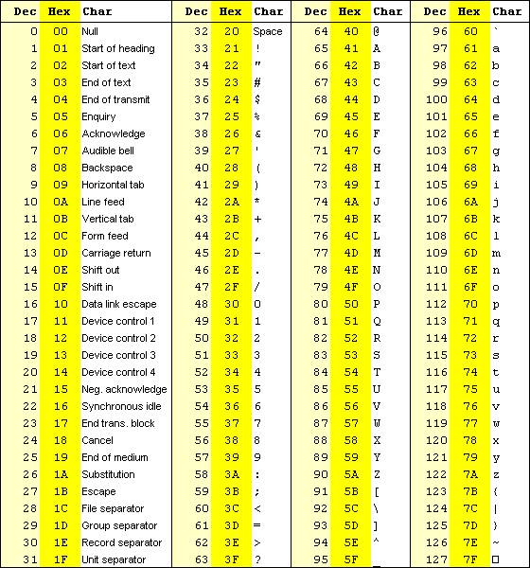

1. Leia dois valores, e exiba sua soma. Em seguida pergunte ao usuário: “Novo Cálculo (S/N)?”. Deve-se ler a resposta e se a resposta for ‘S’ (sim), deve-se repetir todos os comandos (instruções) novamente, mas se for qualquer outra resposta, o algoritmo deve ser finalizado escrevendo a mensagem “Fim dos Cálculos”.
2. Desenhe na tela uma forma geométrica utilizando caracteres, utilize um espaço entre os caracteres. Sugestão de caracteres: X, 0, O.

**a)** Desenhe um quadrado de tamanho 5x5. Exemplo:

X X X X X

X X X X X

X X X X X

X X X X X

X X X X X

**b)** Pergunte ao usuário qual o tamanho do quadrado que ele quer que seja desenhado, e o desenhe.

1. Leia um número inteiro e diga se ele é um número primo ou não.
2. Leia dois números inteiros, o primeiro representará a base e o segundo o expoente. Calcule o valor da base elevado ao expoente. Exemplo: 34 = 3*3*3*3 = 81; 53 = 5*5*5 = 125. Em C não existe nenhum operador matemático que calcule o expoente. Desenvolva o seu próprio algoritmo para realizar o cálculo, utilizando um laço de repetição para realizar sucessivas multiplicações.

**Vetores:**

1. Ler 10 números a serem digitados pelo usuário e armazená-los em um vetor.

a) Exibir a quantidade de vezes que o número 3 está presente no vetor.

b) Pergunte ao usuário qual número ele quer pesquisar (no lugar do número 3), e diga quantas vezes este número está presente no vetor.

1. Ler 10 números a serem digitados pelo usuário e armazená-los em um vetor.

a) Diga qual é o maior dos 10 números.

b) Diga qual é o menor dos 10 números.

**Matrizes:**

1**)** Gere uma matriz 3x4 de inteiros, e peça para o usuário do programa preenchê-la:

|  |  |  |  |
| --- | --- | --- | --- |
|  |  |  |  |
|  |  |  |  |
|  |  |  |  |

Em seguida exiba-a separando os elementos da mesma linha por “-” (traço) e separando as linhas por nova linha.

**2)** Gere uma matriz 3x4 de inteiros, e peça para o usuário do programa preenchê-la.

Informe a quantidade de vezes que o número 5 foi digitado.

**3)** Gere uma matriz 3x4 de inteiros, e peça para o usuário do programa preenchê-la.

**a)** Informe qual foi o maior número encontrado na matriz.

**b)** Informe qual foi o menor número encontrado na matriz.

**4)** Leia 2 notas de 10 alunos. Não é para ler o Nome. As notas devem ser armazenadas em uma matriz 2D onde a primeira coluna é a nota1, e a segunda coluna a nota2. Em seguida, exiba a tabela.

**a)** Adicione uma terceira coluna a sua matriz, e armazene nela a média das 2 notas. Atenção a média deve ser calculada automaticamente pelo seu programa, o usuário não irá digitar a média, apenas as 2 notas.

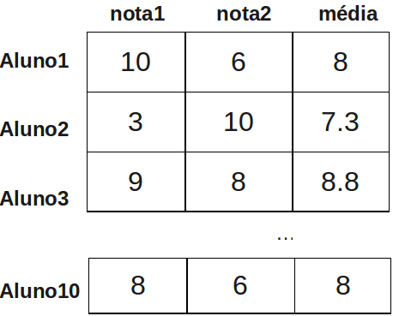

**Strings:**

1. Criar uma aplicação para ler um nome. Em seguida exiba o nome de três formas diferentes.

a) texto normal, utilizando a máscara de formatação string (%s).

b) caractere a caractere em ordem crescente dos índices (do começo para o fim).

c) caractere a caractere em ordem decrescente dos índices (do fim para o começo).

1. Converter um texto para maiúsculo, de depois para minúsculo. Utilize as funções toupper, e tolower.
2. Leia o nome completo de uma pessoa (nome / nome do meio / sobrenome) de uma vez só. Em seguida, exiba cada uma das palavras do nome em linhas diferentes.

Ex.: João da Silva Cavalcanti.

João

da

Silva

Cavalcanti

1. Leia o nome completo de uma pessoa (nome / nome do meio / sobrenome) de uma vez só. Em seguida, exiba, cada uma das palavras do nome em linhas diferentes, mas de trás para frente.

Ex.: João da Silva Cavalcanti.

Cavalcanti

Silva

da

João

1. Fazer uma programa que codifica um string pelo método ZENIT-POLAR

Z E N I T

P O L A R

Ou seja, onde aparece um 'Z' no string de entrada, aparecerá um 'P' na saída; e, semelhantemente, onde aparece um 'P' no string de entrada, aparecerá um 'Z' na saída. Isto deve ocorrer para todos os pares em ZENIT-POLAR, maiúsculas e minúsculas. As outras letras não são alteradas.

Por exemplo, o string "Parabens a voce" é codificado para "Zitibols i veco". Ao se aplicar duas vezes a transformação, obtém-se o mesmo string, ou seja, a codificação de "Zitibols i veco" é "Parabens a voce".